Compte rendu du TME4

Exercice 1

Question 1

Din← 1
WE← 1
On appuie sur Clock 2n fois pour avoir n cycles.

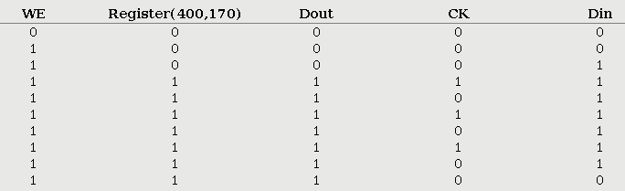
Question 2

Din← 0100
WE← 1
On appuie sur Clock 4 fois pour avoir 2 cycles.

Din← 1111
WE← 1
On appuie sur Clock 6 fois pour avoir 3 cycles.

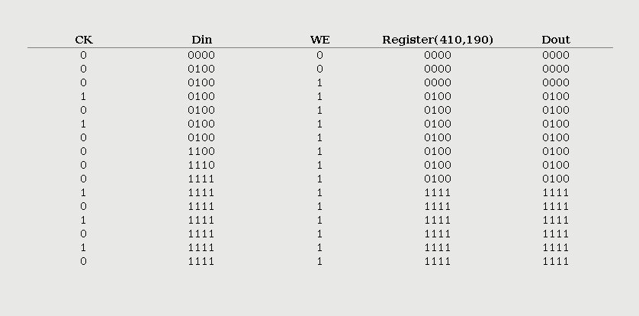

Exercice 2

Question 1

Din_A← 1101
Din_B← 0101
Din_C← 0110
ext_A←1
ext_B←1
ext_C←1
WE_A← 1
WE_B← 1
WE_C← 1
OP X←00
OP Y←01
WE_D← 1
ext_D←0
Cliquer 4 fois sur Clock
OP X← 10
OP Y← 11
Cliquer 2 fois sur Clock
On a bien 8 dans RD

Question 2

Din_A← 0001
Din_B← 0010
Din_C← 0011
ext_A←1
ext_B←1
ext_C←1
WE_A← 1
WE_B← 1
WE_C← 1
OP X←00
OP Y←01
ALUOP←1
On clique 2 fois sur la Clock.
On voit que SF = 1 donc Din_B>Din_A.
On compare maintenant Din_B et Din_C.
OP X←01
OP Y←10
On clique 2 fois sur la Clock.
On voit que SF = 1 donc Din_C>Din_B.

Le maximum entre les 3 nombres est Din_C.

Question 3

Din_A← 0110
Din_B← 0100
ext_A← 1
ext_B← 1
WE_A← 1
WE_B← 1
OP X ← 00
OP Y ← 01
ALUOP← 1
Cliquer 2 fois sur Clock
On a ZF = 0 et SF = 0
WE_C = 1
Cliquer 2 fois sur Clock
On a 2 dans le registre C
OP Y ← 11
OP X = 10
ALUOP ← 0
ext_A← 0
WE_C← 0
On a 2 et 4 respectivement dans les registres A et B
OP X← 00
OP Y ← 01
ALUOP ← 1
WE_C← 1
WE_A← 0
On a SF = 1 et ZF = 0
OP X ← 01
OP Y ← 00
Cliquer 2 fois sur Clock
OP X← 00
OP Y ← 01
WE_B← 0
On a ZF = 1 donc le pgcd entre 6 et 4 est 2.

Exercice 3

Question 1

 | ADDRESS | DATA | COMMAND
Largeur des nappe de fils | 4 BITS | 8 BITS | 8 BITS

Question 2

Les mots apparaissant à l’intérieur de la mémoire sont les mots de 8 bits qu’on écrit dans le port d’entrée COMMAND. Ces mots sont écrits en hexadécimal.
Pour connaître le contenu du mot d’adresse (0000)_{b} et (0001)_{b}:
Entrez dans le port d’entrée ADDRESS la valeur de l’adresse. La valeur surlignée dans la mémoire est le contenu de la mémoire.

Pour stocker la valeur (10)_{h} dans le mot d’adresse (0001)_{b :}
ADDRESS ← 0001
COMMAND ← 00010000
LOAD ← 0
STORE←1
Cliquer sur Clock 2 fois.

Pour placer sur le bus de données le mot stocké en mémoire à l’adresse 5 :
ADDRESS ← 0001
LOAD ← 1
STORE←0
Cliquer sur Clock 2 fois.

